Лепка и аппликация с детьми 3-4 лет. Советы родителям
Пластичные материалы представляют большие возможности для развития и обучения детей. Во время лепки развивается мелкая моторика пальцев, воображение детей, формируются и развиваются навыки ручного труда, дети учат координировать движения рук, приобретают новый сенсорный опыт – чувство пластики, формы и веса. Кроме того, они учатся доводить работу до конца.
На начальных занятиях с детьми необходимо освоить простейшие приёмы работы с пластилином:

раскатывание колбаски:
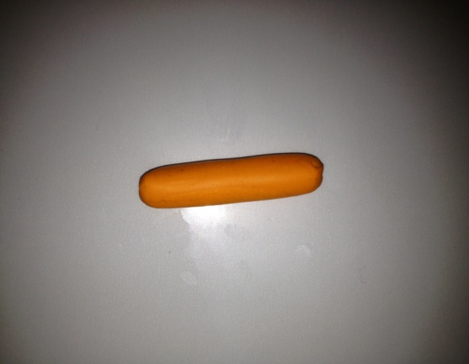
раскатывание шарика:
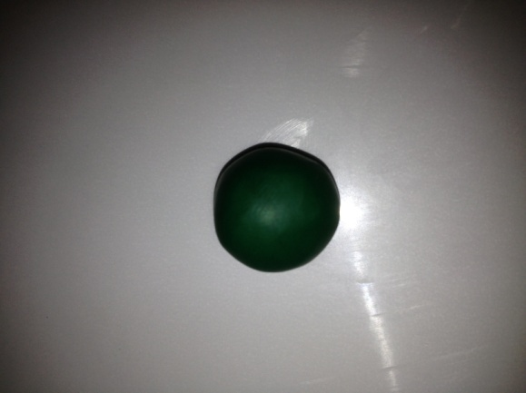

сплющивание в лепёшку:
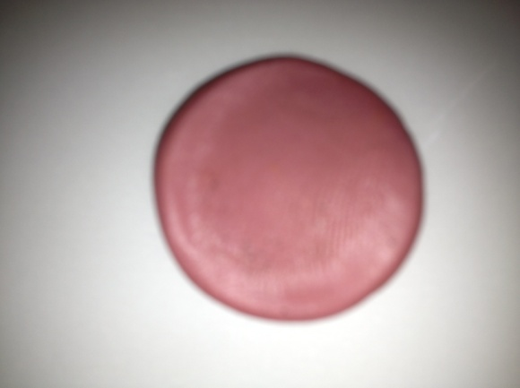
сплющивание в ленточку:
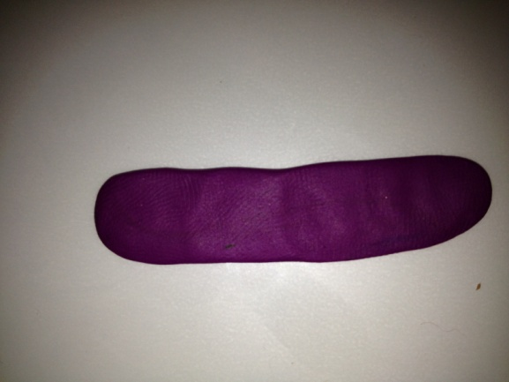

вытягивание (из шарика с лёгкостью получается мордочка животного):
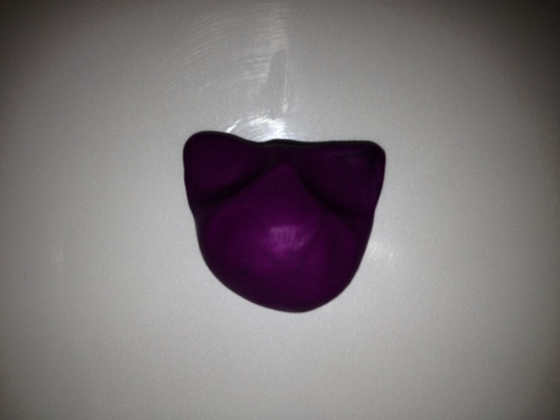

В дальнейшем дети осваивают такие приёмы, как выполнение декоративных налепов разной формы:
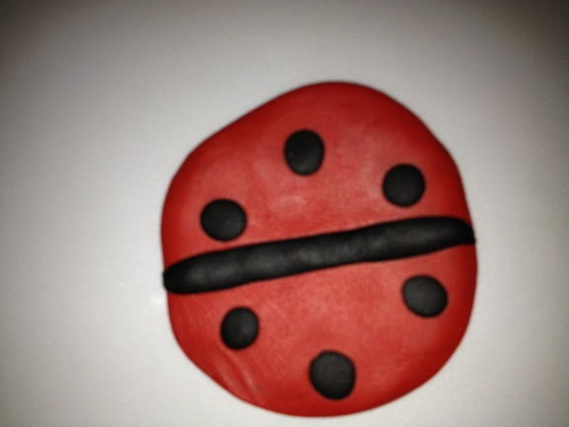
размазывание:
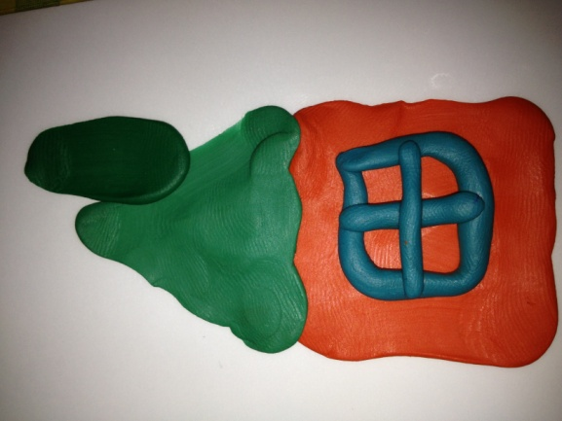
плотное соединение частей путём примазывания одной части к другой:
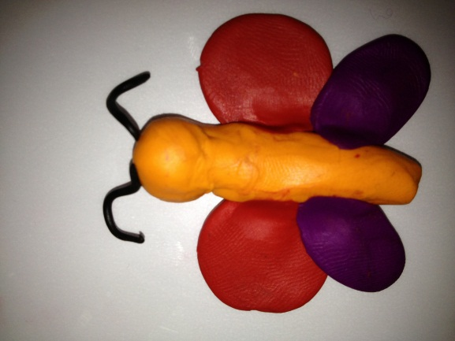

Очень интересные работы получаются если соединить половинку скорлупы грецкого ореха и пластилин:
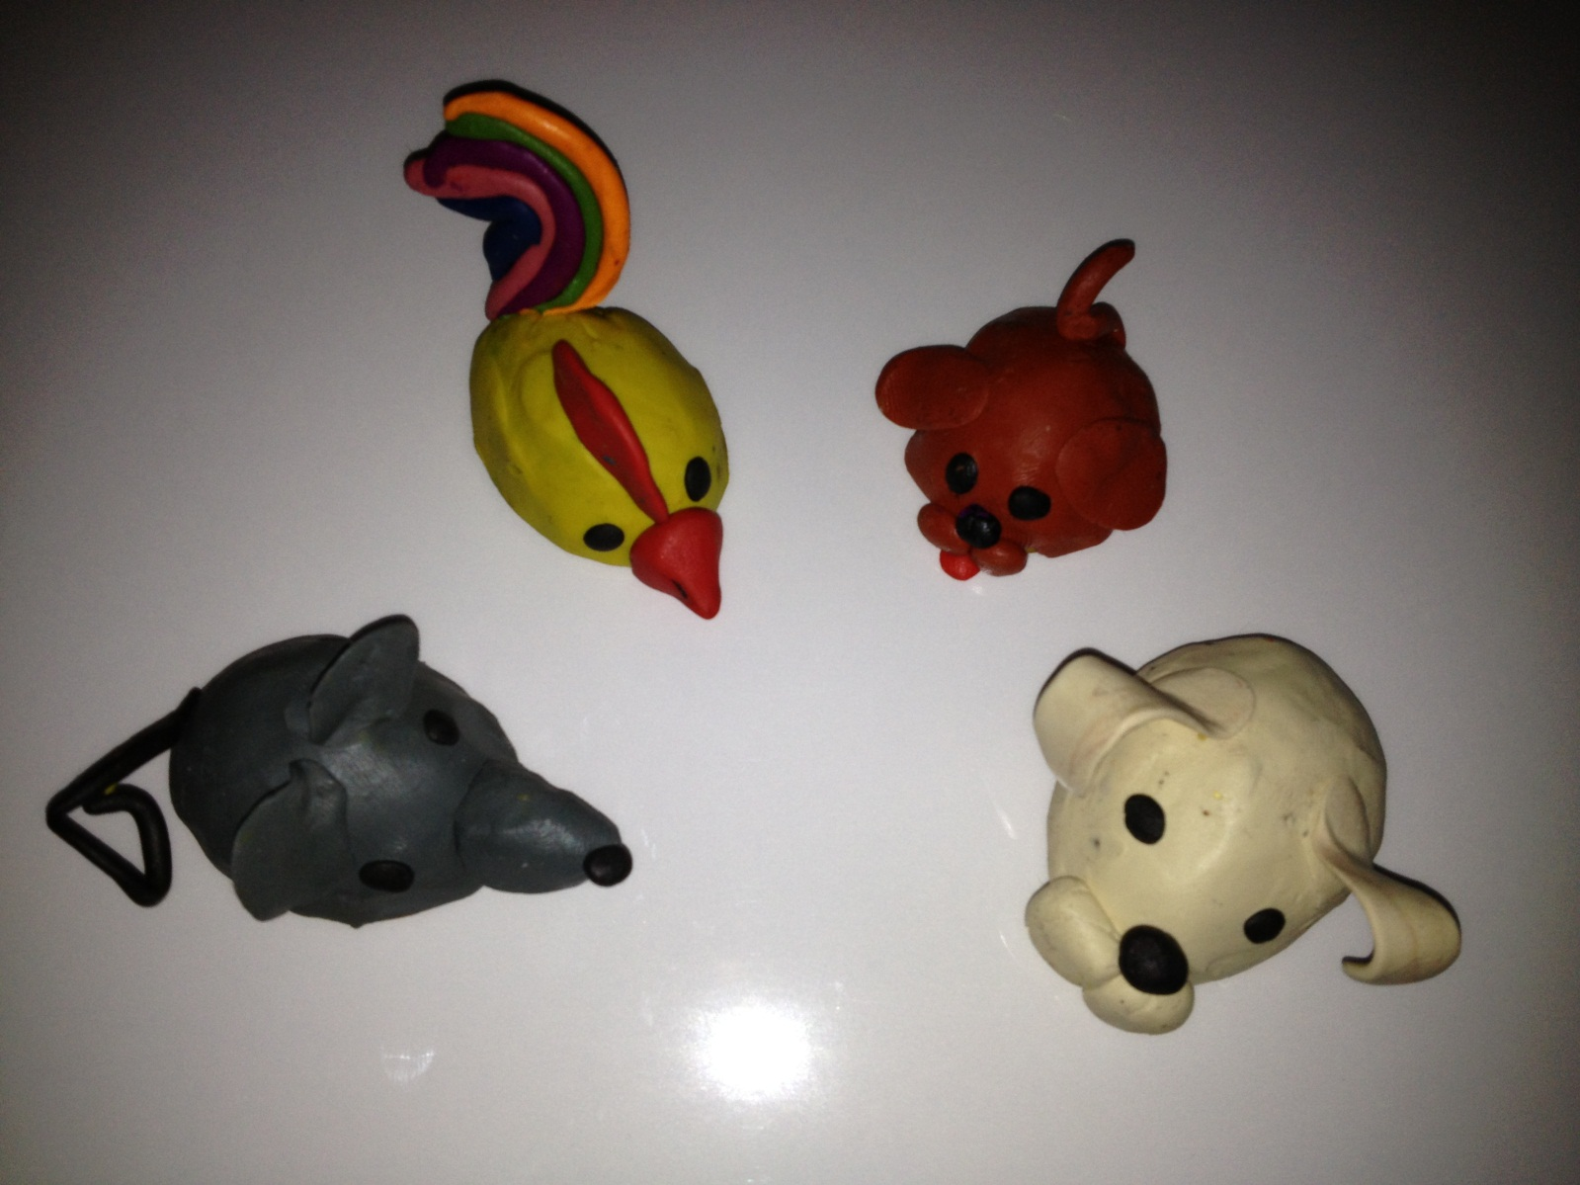
А ещё дети этого возраста очень полезно работать с бумагой. Аппликация – это вырезание и наклеивание различных фигур, узоров, или целых картин из бумаги, картона, ткани и других материалов. У малышей 3-4 лет в качестве основного материала используется бумага. Общение с бумагой незаметно влияет на развитие ребёнка: укрепляются его пальчики; обогащаются сенсорные впечатления - на уровне ощущений он познаёт фактуру, плотность, цвет бумаги. У малыша появляется интерес к аппликации.
При обучении детей 3-4 лет технике аппликации необходимо использовать простейшие приёмы:

сминание:
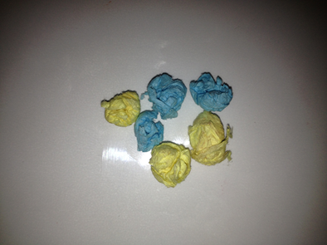
разрывание:
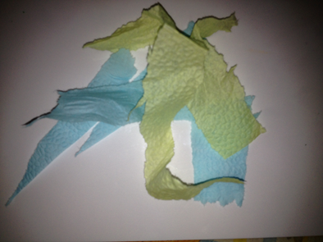

наклеивание готовых фигурок:
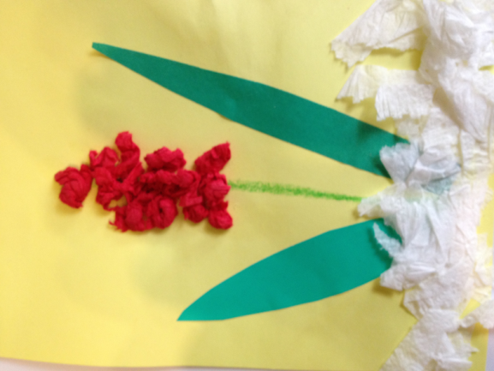
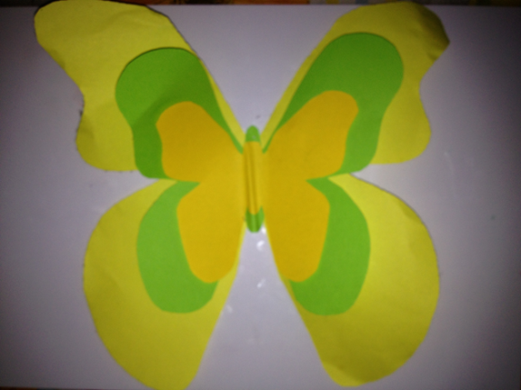
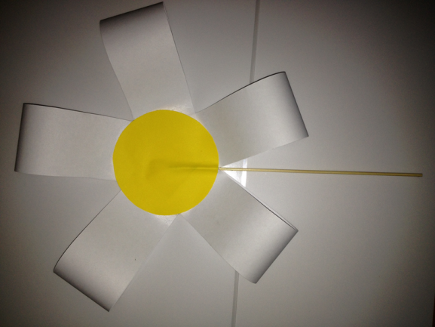
далее можно начинать обучение детей работе с ножницами.
Все занятия 3-4 лет проводить необходимо в игровой форме, по ходу которой взрослый эмоционально комментирует процесс работы, а также а также объясняет для чего ребёнок выполняет эту работу, кому она будет полезна (например: подарок маме, мячик для киски, игрушка на ёлку, угощения для игрушек и т.д.) В конце обязательным является обыгрывание выполненной работы (например: если ребенок смастерил кошку ей необходимо придумать имя, познакомить с другими игрушками, напоить молоком, поиграть в прятки и т.д.). Запомните, дорогие родители! Длительность занятий должна составлять 10-15 минут, но постепенно их продолжительность можно увеличить.
С уважением, педагог дополнительного образования Алтухова Елена Александровна